**Міністерство освіти і науки України**

**Львівський національний університет імені Івана Франка**

Факультет прикладної математики та інформатики

*Звіт*

*Лабораторна робота №9*

Тема: «MPI»  
**з дисципліни "Паралельні та розподілені обчислення"**

Виконав студент групи ПМі-31  
Яцуляк Андрій

Львів 2023 р.

**Мета:** Паралельне множення матриць використовуючи MPI.

**Теоретичний матеріал**

**Матриця** - це прямокутний масив чи таблиця чисел, символів або виразів, упорядкованих у рядки та стовпці, які використовуються для представлення математичного об’єкта або властивості такого об’єкта.

Основні операції з матрицями: додавання матриць однакових розмірів, множення матриці на число, множення матриць, транспонування матриці.

**Хід роботи**

Завдання виконав мовою програмування C++ у середовищі Visual Studio 2022.

Написав клас Matrix, який використовував для множення (вся матриця ініціалізується одним масивом довжиною n*n). Програму потрібно викликати через консоль, вказуючи кількість потоків та розміри матриці. Якщо розміри матриці менші або рівні 10, то я виводжу кожну матрицю в консолі, також результат множення послідовно і паралельно.

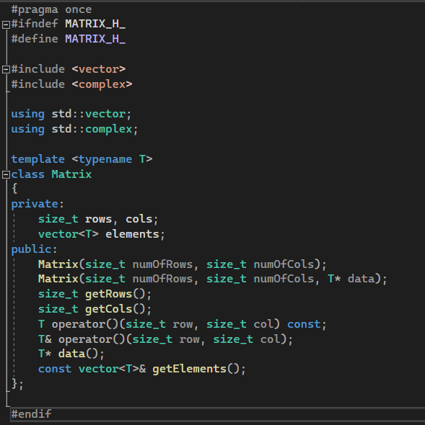

Спочатку я перевірив правильність роботи на матрицях 5 на 5 (значення елементів матриць ініціалізується випадковими числами від 0 до 99):

Для початку, перевірив звичайне множення матриці 4х4 на 4 потоках:

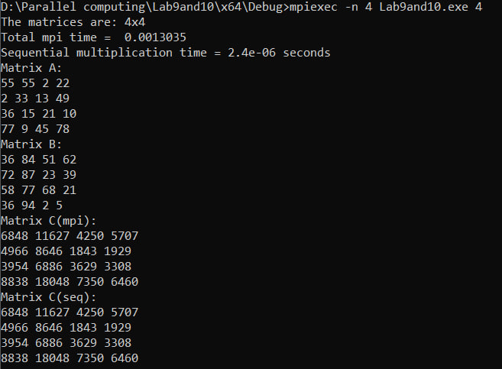

Тут на екран виводиться загальний час множення, використовуючи MPI, час послідовного множення. Отже, все працює правильно

Далі я експериментую з матрицями різних розмірностей для різних потоків, ось кілька прикладів:

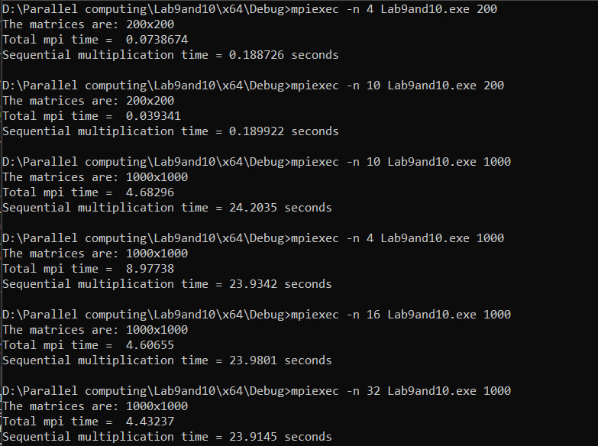

Отже, множення матриць за допомогою MPI дає помітне прискорення, проте час все ще довший, якщо порівнювати з CUDA.

**Висновок.** Під час виконання лабораторної роботи я написав програму для паралельного множення матриць використовуючи MPI, протестував роботу на матрицях різної розмірності та для різної кількості потоків.